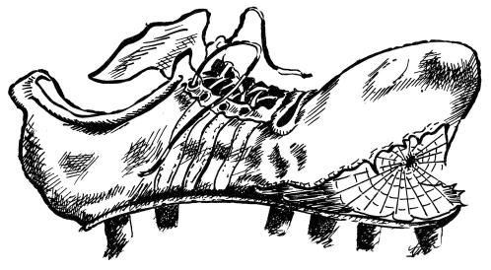LA GROLLE
édition de novembre – décembre 2015 n°6
Dimanche 06 décembre à 15h00 la rencontre entre l’US Beaumont foot et Issoire s’annonçait spectaculaire.
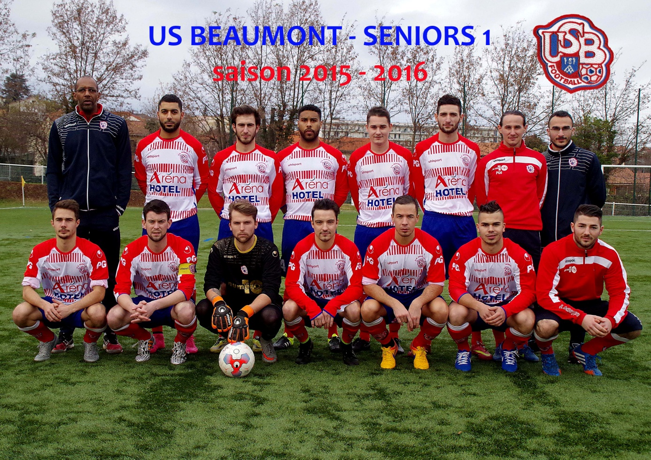

La première mi-temps vit, dès les premières minutes une nette domination des locaux. Le match était toutefois haché par les nombreuses fautes des Issoiriens, en retard sur les bonnes actions de leurs adversaires, et sanctionnées normalement par un arbitre attentif et rigoureux, qui finit par expulser à juste titre un de leur joueur. Ceci amena un peu de sérénité dans la rencontre et envoya les 2 équipes au vestiaire sur un score de 2 à 0 pour les Beaumontois.
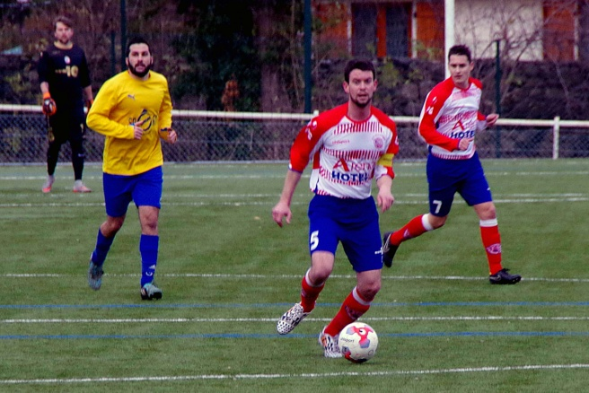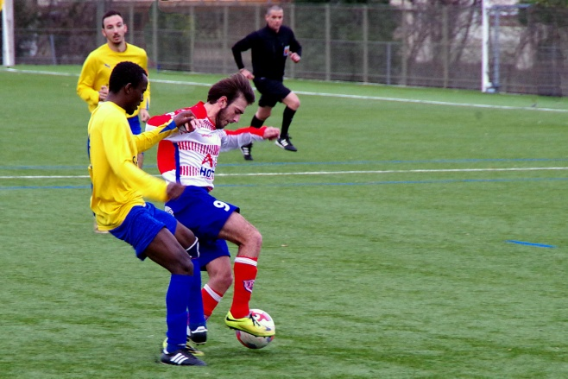
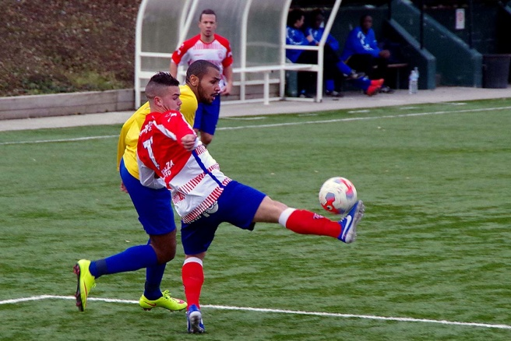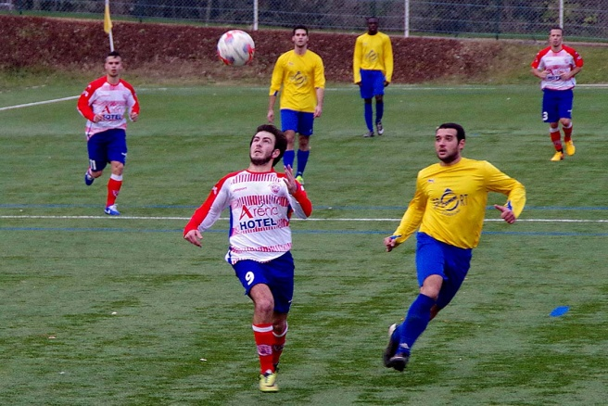

A la reprise nos joueurs se laissèrent déborder et c’est normalement que les efforts des Issoiriens, qui avaient tout misé sur l’attaque, revenaient au score. La suite des événements ne laissa plus de doute sur la valeur de nos séniors. Ils reprenaient d’abord l’avantage au terme d’une belle action, et creusaient définitivement l’écart pour gagner le match par 5 buts à 2. Bravo à eux et merci pour leur prestation.

A noter aussi les bonnes performances des :
séniors 2 : 1 - 0 face à Enval,
U15B 5 - 3 face à Lezoux,
U13A 5 - 0 à Cournon,
U13B 4 - 1 à Courpières,
U13C 9 - 0 à Blanzat.

